Дети войны. Моя бабушка

Мою бабушку зовут Анастасия Григорьевна Мельникова. Она родилась 1 января 1934 года. Когда началась Великая Отечественная Война, бабушке только исполнилось 8 лет. Трагедия коснулась всю страну, и семья Насти тоже пострадала. На войну ушел дядя - Мельников Павел Алексеевич и отец – Мельников Григорий Иванович, а затем и брат.
Настя и мать остались одни. Бабушка рассказывала, как видела, что люди умирали прямо на глазах собирая старую картошку в поле. Они ели суп из крапивы, собирали грибы и ягоды в лесу. Несмотря на то, что есть совсем было нечего, моя бабушка жива и смогла мне все это рассказать.
«Однажды, – рассказывает бабушка – мы вышли утром на улицу, во двор, а у нас была собака. Ночью она разрывалась от воя, лаяла, визжала. Наутро мы нашли ее мертвой в своей будке. Ее загрызли волки, которые пришли из лесу.» В окрестных лесах шли бои, звери боялись и убегали. Растаскивали все, что можно было съесть. Возле ветеринарной лечебницы растаскивали кости погибших коров. Волки гуляли под окнами и нельзя было выйти на улицу.
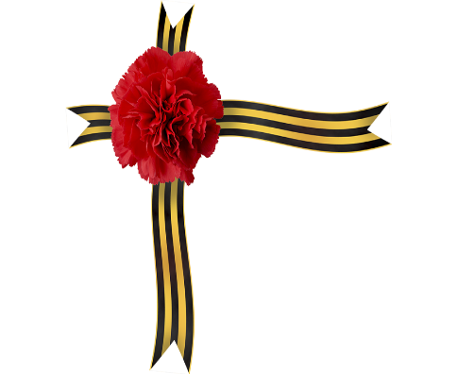
Брат и отец бабушки вернулись через год после начала войны, рассказали, как капали окопы, как шли бои. А вот дядя Паша пропал в октябре 1943 года и больше не было от него не весточки, ни письма.
Марина Мельникова, студентка группы 2 до
